Mục lục

1. Giới thiệu 1

1.1. Lý do chọn đề tài 1

1.2. Phạm vi 1

1.3. Tổng quát 1

2. Các yêu cầu chức năng 2

2.1. Các tác nhân 2

2.2. Các chức năng chính 2

2.3. Quy trình nghiệp vụ 3

Quy trình đăng nhập – đăng ký 3

Quy trình quản tài khoản của thành viên 4

Quy trình xem sản phẩm, đặt hàng, bình luận của thành viên 5

Quy trình quản lý tài khoản của admin 6

Quy trình quản lý đơn đặt hàng 7

Quy trình quản lý danh mục 8

Quy trình quản lý sản phẩm 9

Quy trình quản lý thống kê 10

2.4. Usecase tổng quát 11

2.5. Đặc tả usecase 12

2.5.1. Đăng nhập/ đăng ký 12

2.5.2. Usecase quản lý tài khoản của thành viên 15

2.5.3. Usecase quản lý tài khoản của admin 17

2.5.4. Usecase quản lý comments 18

2.5.5. Usecase quản lý lịch sử đơn đặt 21

2.5.6. Usecase quản lý sản phẩm 22

2.5.7. Usecase quản lý danh mục 24

2.5.8. Usecase quản lý thống kê 26

# Giới thiệu

## Lý do chọn đề tài

Xuất phát từ nhu cầu thực tiễn trong việc mua sắm trực tuyến, đặc biệt là các sản phẩm công nghệ như điện thoại, laptop, âm thanh, đồng hồ, phụ kiện và tivi. Website bán đồ công nghệ sẽ mang đến một không gian tiện lợi, hiện đại để khách hàng dễ dàng tìm kiếm, so sánh và lựa chọn sản phẩm phù hợp.

Với xu hướng số hóa ngày càng phát triển, việc nghiên cứu và xây dựng hệ thống bán hàng trực tuyến không chỉ giúp doanh nghiệp tiếp cận khách hàng nhanh chóng mà còn tối ưu hóa quy trình kinh doanh, nâng cao trải nghiệm người dùng. Đồng thời, dự án còn tạo cơ hội ứng dụng công nghệ vào thương mại điện tử, góp phần thúc đẩy phát triển kinh tế số.

## Phạm vi

Tài liệu đặc tả yêu cầu phần mềm này được xây dựng nhằm phục vụ cho dự án phát triển hệ thống website thương mại điện tử chuyên về đồ công nghệ.

Hệ thống này được thiết kế để cung cấp một nền tảng hiện đại, thân thiện với người dùng, cho phép các doanh nghiệp trưng bày sản phẩm, khách hàng dễ dàng tra cứu và đặt mua sản phẩm trực tuyến. Hệ thống hỗ trợ danh mục sản phẩm đa dạng bao gồm điện thoại, laptop, âm thanh, đồng hồ.

Website không chỉ giúp nâng cao hiệu quả kinh doanh mà còn mang lại trải nghiệm mua sắm trực tuyến chuyên nghiệp cho khách hàng. Đồng thời, hệ thống còn hỗ trợ các tính năng như tìm kiếm thông minh, so sánh sản phẩm, và hiển thị thông tin khuyến mãi để tăng tính cạnh tranh trên thị trường.

## Tổng quát

Tài liệu này được viết dựa theo chuẩn của Tài liệu đặc tả yêu cầu phần mềm (Software Requirements Specifications - SRS) được giải thích trong "IEEE Recommended Practice for Software Requirements Specifications" và "IEEE Guide for Developing System Requirements Specifications".

Cấu trúc tài liệu được chia làm ba phần chính:

* Phần 1: Cung cấp cái nhìn tổng quan về các thành phần của tài liệu SRS, đặc biệt tập trung vào mục tiêu, phạm vi và bối cảnh của hệ thống diễn đàn trực tuyến trả lời câu hỏi.
* Phần 2: Mô tả chi tiết các yếu tố ảnh hưởng đến hệ thống, bao gồm nhân tố tác động, ràng buộc, đặc điểm người dùng, và môi trường thực thi. Phần này cũng cung cấp danh sách các yêu cầu chức năng, đảm bảo hệ thống được phát triển đáp ứng đầy đủ các nhu cầu của người dùng và mục tiêu ban đầu.
* Phần 3: Trình bày các yêu cầu phi chức năng, như hiệu suất, bảo mật, khả năng mở rộng, và các yếu tố đảm bảo chất lượng khác của hệ thống.

# Các yêu cầu chức năng



## Các tác nhân

Hệ thống website bán đồ công nghệ sẽ có các tác nhân chính sau đây:

1. **Admin**: Là người quản trị hệ thống, chịu trách nhiệm quản lý toàn bộ hoạt động trên website, bao gồm quản lý tài khoản, sản phẩm, danh mục, doanh thu và xử lý các đơn hàng.
2. **Khách**: Là người truy cập không cần đăng ký tài khoản. Khách có thể xem thông tin sản phẩm, danh mục, và tham khảo ý kiến qua các bình luận.
3. **Thành viên**: Là người dùng đã đăng ký tài khoản. Thành viên có thể đặt hàng, quản lý tài khoản, xem lịch sử giao dịch, và tham gia bình luận, đánh giá sản phẩm.

## Các chức năng chính

Hệ thống diễn đàn trực tuyến trả lời câu hỏi sẽ cung cấp các chức năng chính sau đây:

Hệ thống website bán đồ công nghệ sẽ cung cấp các chức năng chính sau đây:

1. **Quản lý tài khoản**:
   * Thành viên có thể đăng ký, đăng nhập, chỉnh sửa thông tin cá nhân và xem lịch sử đặt hàng và các chức năng liên quan.
   * Admin có quyền quản lý danh sách tài khoản người dùng, bao gồm việc tạo, sửa, hoặc xóa tài khoản.
2. **Quản lý sản phẩm**:
   * Admin có thể thêm mới, chỉnh sửa, hoặc xóa thông tin sản phẩm.
   * Hệ thống hỗ trợ phân loại sản phẩm theo danh mục như điện thoại, laptop, âm thanh, đồng hồ, phụ kiện, và tivi.
3. **Quản lý danh mục**:
   * Admin có thể quản lý danh mục sản phẩm, sắp xếp hoặc thay đổi danh sách danh mục để phù hợp với nhu cầu kinh doanh.
4. **Đặt hàng**:
   * Thành viên có thể thêm sản phẩm vào giỏ hàng, tiến hành thanh toán và theo dõi trạng thái đơn hàng.
   * Hệ thống lưu trữ lịch sử mua sắm để người dùng có thể tra cứu khi cần.
5. **Xem sản phẩm**:
   * Khách và thành viên có thể xem thông tin chi tiết của từng sản phẩm, bao gồm giá cả, mô tả, hình ảnh, và đánh giá.
6. **Bình luận và đánh giá**:
   * Thành viên có thể viết bình luận, đánh giá sản phẩm sau khi mua hàng.
   * Admin có quyền kiểm duyệt và xóa bình luận không phù hợp.
7. **Thống kê số liệu**:
   * Admin có thể xem các báo cáo thống kê về số lượng đơn hàng, doanh thu, và xu hướng mua sắm để tối ưu hóa hoạt động kinh doanh.

## Quy trình nghiệp vụ



### Quy trình đăng nhập – đăng ký

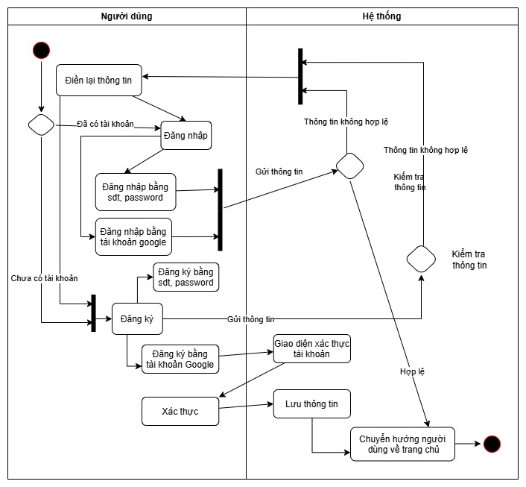

Hình 1: Quy trình đăng nhập/ đăng ký.

### Quy trình quản tài khoản của thành viên

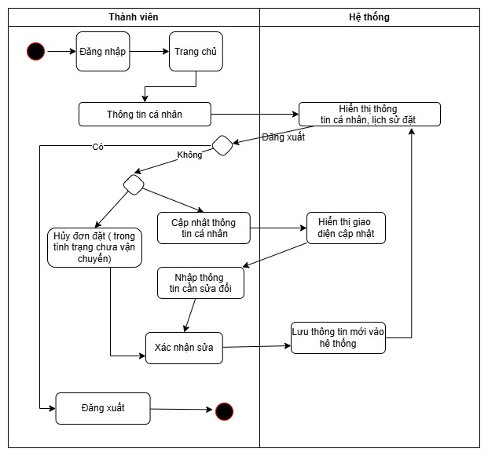

Hình 2:Quy trình quản lý tài khoản của thành viên.

### Quy trình xem sản phẩm, đặt hàng, bình luận của thành viên

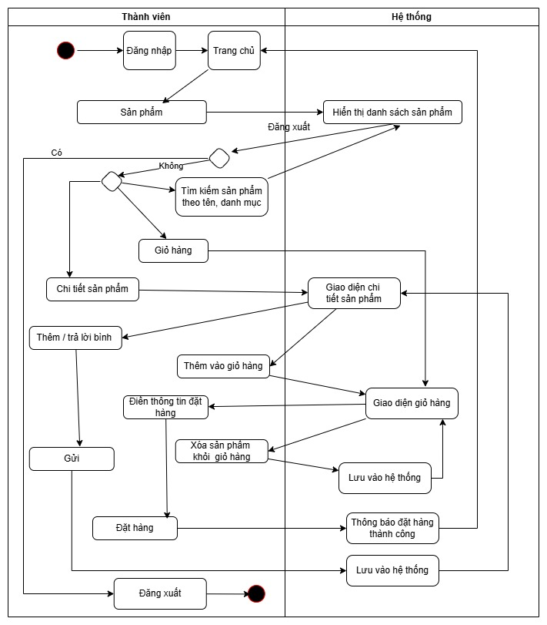

Hình 3: Quy trình xem sản phẩm, đặt hàng, bình luận.

### Quy trình quản lý tài khoản của admin

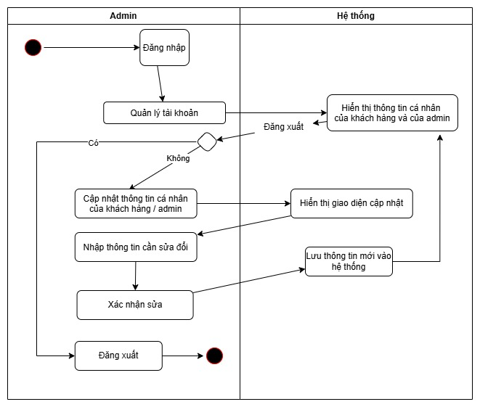

Hình 4: Quy trình quản lý tài khoản của admin

### Quy trình quản lý đơn đặt hàng

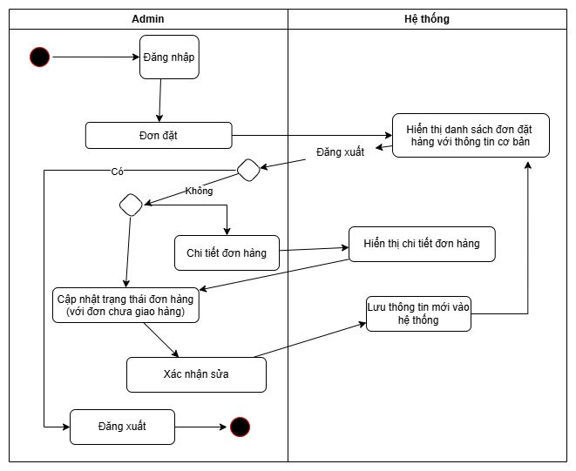

Hình 5: Quy trình quản lý đơn đặt hàng

### Quy trình quản lý danh mục

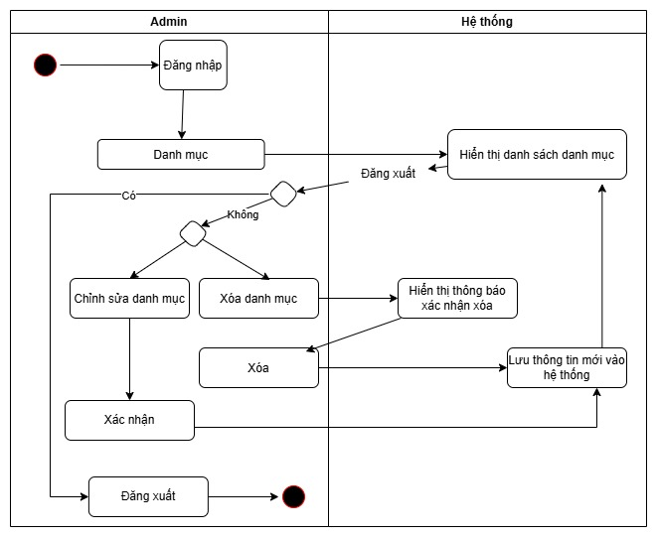

Hình 6: Quy trình quản lý danh mục

### Quy trình quản lý sản phẩm

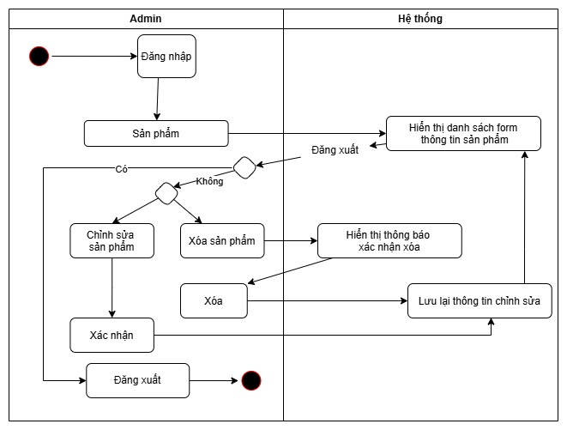

Hình 7: Quy trình quản lý sản phẩm

### Quy trình quản lý thống kê

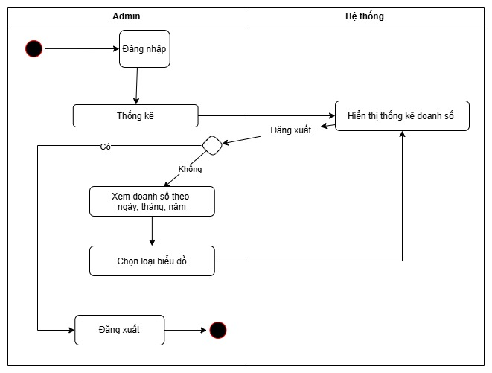

Hình 8: Quy trình quản lý thống kê

## Usecase tổng quát

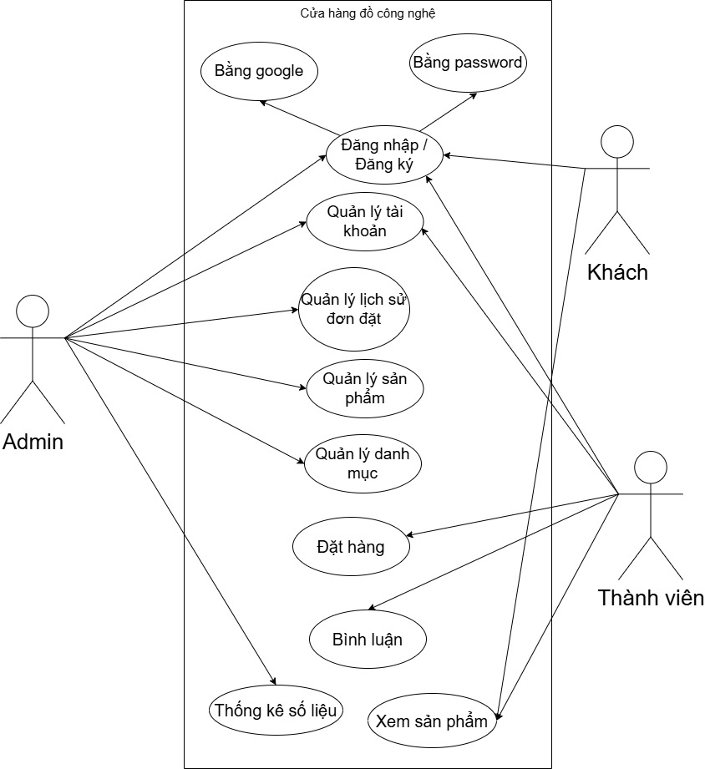

Hình 9: Usecase tổng quát

## Đặc tả usecase



### Đăng nhập/ đăng ký

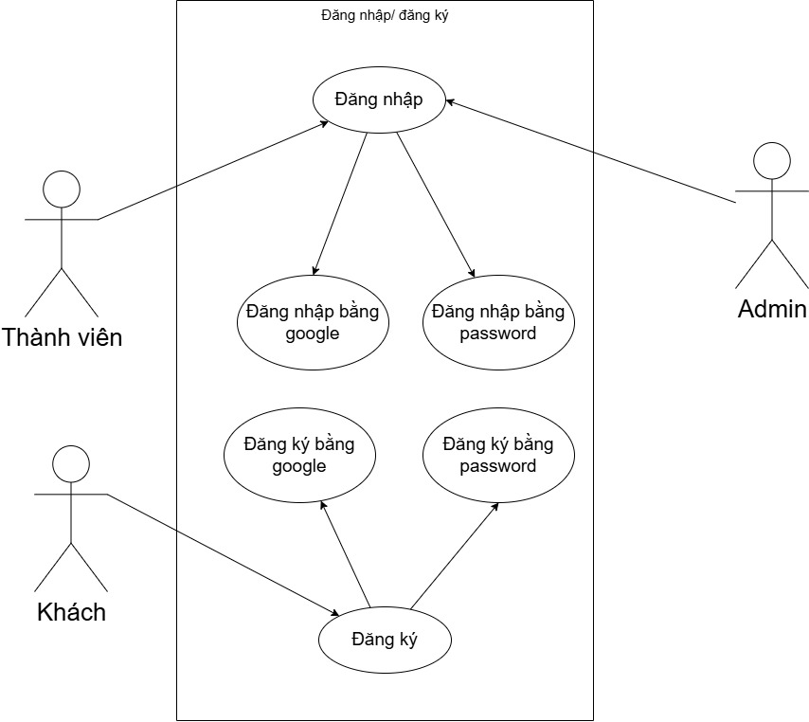Hình 10: Usecase đăng nhập/ đăng ký.

|  |  |
| --- | --- |
| **ID** | UC01 |
| **Name** | Đăng ký |
| **Brief description** | Cho phép người dùng chưa có tài khoản có thể đăng ký tài khoản |
| **Actors** | Người dùng (khách) |
| **Pre-conditions** |  |
| **Basic flow** | 1. Người dùng ấn vào dòng chữ “Sign Up” ở trang đăng nhập 2. Hệ thống chuyển sang trang đăng ký 3. Người dùng lựa chọn phương thức đăng ký của Shop. 4. Người dùng chọn button Sign Up. 5. Hệ thống xác nhận trường thông tin của người dùng, thêm thông tin tài khoản vào cơ sở dữ liệu. |
| **Alternative flow** | * 1. Người dùng không nhập đủ các trường thông tin.   2. Hệ thống báo người dùng chưa nhập đủ.   3.2. Người dùng nhập email đã được đăng ký tài khoản.  4.2. Hệ thống báo email đã được đăng ký.  3.3. Người dùng đăng ký tài khoản bằng google.  4.3. Hệ thống chuyển sang màn hình đăng nhập của google. |
| **Result** | Người dùng tạo mới tài khoản thành công |
| **Post– conditions** | Hệ thống ghi nhận tài khoản đăng nhập và chuyển hướng về trang chủ trong 3 giây. |

|  |  |
| --- | --- |
| **ID** | UC02 |
| **Name** | Đăng nhập |
| **Brief description** | Cho phép người dùng có thể đăng nhập |
| **Actors** | Người dùng (admin, thành viên) |
| **Pre-conditions** | Người dùng đã có tài khoản đăng ký thành công |
| **Basic flow** | 1. Người dùng truy cập vào trang đăng nhập. 2. Người dùng lựa chọn phương thức đăng nhập chủa shop. 3. Người dùng nhập tài khoản và chọn button “Login” 4. Hệ thống kiểm tra thông tin đăng nhập có đúng không 5. Hệ thống xác nhận đăng nhập thành công. |
| **Alternative flow** | 2.1 Người dùng chọn phương thức đăng nhập bằng google.  2.1.1 Hệ thống chuyển sang màn hình đăng nhập của google.  3.1 Người dùng nhập hoặc lựa chọn tài khoản google và chọn lệnh đăng nhập  4.1 Google xác thực thông tin đăng nhập thành công và chuyển hướng về trang chủ.    3.2 Người dùng chọn phương thức đăng nhập bằng password.  3.2.1 Người dùng điền thông tin vào form đăng nhập  3.2.2 Người dùng điền thiếu thông tin/sai định dạng ở 1 trong 2 trường hoặc cả 2 trường   * 1. Hệ thống kiểm tra thấy trường bị ghi thiếu/sai định dạng và yêu cầu điền lại. |
| **Result** | Người dùng đăng nhập tài khoản thành công |
| **Post– conditions** | Hệ thống ghi nhận tài khoản đăng nhập và chuyển hướng về trang chủ trong 3 giây. |

|  |  |
| --- | --- |
| **ID** | UC03 |
| **Name** | Quên mật khẩu |
| **Brief description** |  |
| **Actors** |  |
| **Pre-conditions** |  |
| **Basic flow** |  |
| **Alternative flow** |  |
| **Result** |  |
| **Post– conditions** |  |

### Usecase quản lý tài khoản của thành viên

Hình 11: Usecase quản lý tài khoản của thành viên.

|  |  |
| --- | --- |
| **ID** | UC04.01 |
| **Name** | Xem thông tin cá nhân |
| **Brief description** | Cho phép người dùng có thể xem thông tin cá nhân bao gồm cả lịch xử đơn đặt hàng. |
| **Actors** | Người dùng (thành viên) |
| **Pre-conditions** |  |
| **Basic flow** | 1. Người dùng đăng nhập và truy cập vào trang chủ. 2. Người dùng chọn vào mục “Tên người dùng” ở bên trên cùng bên phải sẽ có lựa chọn “Thông tin cá nhân” và “Đăng xuất”, người dùng bấm vào “Thông tin cá nhân”. 3. Hệ thống chuyển hướng sang thông tin cá nhân. |
| **Alternative flow** |  |
| **Result** | Người dùng thấy được thông tin cá nhân và lịch sử đặt hàng |
| **Post– conditions** |  |
|  |  |
|  |  |

|  |  |
| --- | --- |
| **ID** | UC04.02 |
| **Name** | Sửa thông tin cá nhân |
| **Brief description** | Cho phép người dùng có thể sửa thuông tin cá nhân. |
| **Actors** | Người dùng (thành viên) |
| **Pre-conditions** | Người dùng đã có tài khoản và đăng nhập thành công.  Người dùng đang ở trang thông tin cá nhân. |
| **Basic flow** | 1. Người dùng sửa trục tiếp trên form thông tin cá nhân. 2. Người dùng sửa các trường thông tin như họ và tên, số điện thoại, ngày tháng năm sinh và có thể đổi mật khẩu. 3. Người dùng ấn vào “Lưu”. 4. Hệ thống kiểm tra thông tin và hiện thông báo"Cập nhật thành công!" khi câu hỏi hợp lệ. |
| **Alternative flow** | 1. Người dùng điền thiếu thông tin/sai định dạng ở 1 trong các trường.    1. Hệ thống kiểm tra thấy trường bị ghi thiếu/sai định dạng và yêu cầu điền lại. |
| **Result** | Người dùng sửa được thông tin cá nhân trên web. |
| **Post– conditions** | Hiển thị thông tin cá nhân mới. |

|  |  |
| --- | --- |
| **ID** | UC04.03 |
| **Name** | Hủy đơn đặt hàng |
| **Brief description** | Cho phép người dùng có thể hủy đơn đặt hàng đối với đơn hàng trong trạng thái chưa vận chuyển. |
| **Actors** | Người dùng (thành viên) |
| **Pre-conditions** | Người dùng đã có tài khoản và đăng nhập thành công.  Người dùng đang ở trang thông tin cá nhân. |
| **Basic flow** | 1. Người dùng chọn và đơn hàng ấn vào “Hủy” phần “Action”. 2. Hệ thống kiểm tra thông tin và hiện thông báo "Đơn hàng đã được Hủy thành công!" |
| **Alternative flow** | * 1. Người dùng chỉ được hủy đơn hàng trong trạng thái chưa vận chuyển.   2. Hệ thống kiểm tra nếu đang vận chuyển . Hệ thống báo “Không thể hủy đơn hàng" |
| **Result** | Người dùng hủy đơn đặt hàng của bản thân thành công |
| **Post– conditions** | Chuyển về trang thông tin cá nhân với thông tin mới. |

### Usecase quản lý tài khoản của admin

Hình 12: Usecase quản lý tài khoản cảu admin

|  |  |
| --- | --- |
| **ID** | UC05.01 |
| **Name** | Xem thông tin cá nhân và của thành viên |
| **Brief description** | Cho phép người dùng có thể xem câu trả lời cho một câu hỏi bất kì. |
| **Actors** | Người dùng (admin) |
| **Pre-conditions** |  |
| **Basic flow** | 1. Người dùng đăng nhập và truy cập vào trang chủ. 2. Người dùng chọn vào mục “Tài khoản” ở cột bên trái. 3. Hệ thống chuyển hướng tới trang tài khoản. |
| **Alternative flow** |  |
| **Result** | Người dùng xem được thông tin của mình và của thành viên |
| **Post– conditions** |  |
|  |  |

|  |  |
| --- | --- |
| **ID** | UC05.02 |
| **Name** | Sửa thông tin cá nhân của mình, thành viên khác |
| **Brief description** | Cho phép người dùng sửa thông tin cảu mình và bản thân. |
| **Actors** | Người dùng (admin) |
| **Pre-conditions** | Người dùng đã có tài khoản và đăng nhập thành công.  Người dùng đang ở trang tài khoản. |
| **Basic flow** | 1. Người dùng chọn tên của mình hoặc của thành viên cần chỉnh sửa. 2. Người dùng ấn vào icon bút bi bên cạnh và chỉnh sửa thông tin. 3. Hệ thống ghi nhận nội dung hợp lệ và hiển thị lên, đồng thời hiện thông báo “Thành công!”. |
| **Alternative flow** | * 1. Người dùng nhập thông tin cần thay đổi.   2. Hệ thống phát hiện nội dung thông tin không hợp lệ và sẽ hiển thị thông báo theo lỗi tương ứng. |
| **Result** | Người dùng thay đổi được thông tin của mình, thành viên khác. |
| **Post– conditions** |  |

|  |  |
| --- | --- |
| **ID** | UC05.03 |
| **Name** | Xóa thông tin của thành viên |
| **Brief description** | Cho phép người dùng có thể xóa thông tin của thành viên. |
| **Actors** | Người dùng (admin) |
| **Pre-conditions** | Người dùng đã có tài khoản và đăng nhập thành công.  Người dùng đang ở trang tài khoản.  Người dùng tìm đúng thành viên cần xóa |
| **Basic flow** | 1. Người dùng ấn vào biểu tượng thùng rác bên cạnh thông tin cá nhân của thành viên. 2. Hệ thống hiện thông báo “Có chắc chắn xóa không” 3. Người dùng xác nhận và ấn vào “Yes” 4. Hệ thống xóa thông tin của thành viên. |
| **Alternative flow** |  |
| **Result** | Người dùng xóa được thông tin của thành viên. |
| **Post– conditions** |  |

### Usecase quản lý comments

Hình 13: Usecase quản lý comments

|  |  |
| --- | --- |
| **ID** | UC 06.01 |
| **Name** | Xem comments của sản phẩm bất kì |
| **Brief description** | Cho phép người dùng có thể xem comments của sản phẩm. |
| **Actors** | Người dùng |
| **Pre-conditions** | Người dùng đã có tài khoản và đăng nhập thành công.  Người dùng đang ở trang chi tiết sản phẩm. |
| **Basic flow** | 1. Người dùng lướt xuống dưới. 2. Hệ thống hiển thị toàn bộ comments của sản phẩm đó. |
| **Alternative flow** |  |
| **Result** | Người dùng câu trả lời của một comments của sản phẩm bất kì thành công. |
| **Post– conditions** |  |

|  |  |
| --- | --- |
| **ID** | UC 06.02 |
| **Name** | Thêm comments |
| **Brief description** | Cho phép người dùng có thể thêm comments của sản phẩm bất kì hoặc trả lời comments |
| **Actors** | Người dùng |
| **Pre-conditions** | Người dùng đã có tài khoản và đăng nhập thành công.  Người dùng đang ở trang chi tiết của 1 sản phẩm bất kì. |
| **Basic flow** | 1. Người dùng nhập vào trường comments và ấn “Gửi” hoặc bấm vào “Trả lời” của 1 comments bất hỳ va ấn “Trả lời”. 2. Hệ thống ghi nhận nội dung và hiển thị trên màn hình, đồng thời hiện thông báo “Comment posted successfully!” |
| **Alternative flow** | * 1. Người dùng nhập nội dung câu comment thiếu ký tự/không hợp lệ.   2. Người dùng ấn vào “Cancel”.   3. Hệ thống phát hiện nội dung câu hỏi không hợp lệ và sẽ hiển thị thông báo theo lỗi tương ứng.   4. Hệ thống không ghi nhận nội dung và trở về trạng thái trước đấy. |
| **Result** | Người dùng thêm được comments hoặc câu trả lời comments mình muốn. |
| **Post– conditions** |  |

|  |  |
| --- | --- |
| **ID** | UC 06.03 |
| **Name** | Xóa comments của bản thân |
| **Brief description** | Cho phép người dùng có thể xóa comments của bản thân viết ra |
| **Actors** | Người dùng |
| **Pre-conditions** | Người dùng đã có tài khoản và đăng nhập thành công.  Người dùng đang ở trang chi tiết của môt sản phẩm bất kì.  Người dùng đã thấy comments mình muốn xóa |
| **Basic flow** | 1. Người dùng ấn vào “Delete” ở dưới comments của mình cần xóa. 2. Hệ thống xóa comments và hiện thông báo “Comment deleted successfully!” |
| **Alternative flow** |  |
| **Result** | Người dùng xóa được câu comments của mình. |
| **Post– conditions** |  |

### Usecase quản lý lịch sử đơn đặt

Hình 14: Usecase quản lý lịch sử đơn đặt

|  |  |
| --- | --- |
| **ID** | UC 07.01 |
| **Name** | Xem đơn đặt hàng |
| **Brief description** | Cho phép người dùng có thể xem các đơn đặt hàng của thành viên. |
| **Actors** | Người dùng (admin) |
| **Pre-conditions** | Người dùng đã có tài khoản và đăng nhập thành công.  Người dùng đang ở trang chủ. |
| **Basic flow** | 1. Người dùng ấn vào “Đơn đặt hàng” 2. Hệ thống hiển thị danh sách đơn đặt hàng cảu thành viên. |
| **Alternative flow** |  |
| **Result** | Người dùng có thể xem tất cả các đơn đặt hàng từ trước tới hiện tại. |
| **Post– conditions** |  |

|  |  |
| --- | --- |
| **ID** | UC07.02 |
| **Name** | Sửa trạng thái đơn đặt hàng |
| **Brief description** | Cho phép người dùng có thể sửa trạng thái đơn đặt hàng: đang chuẩn bị sản phẩm, sản phẩm đang vận chuyển, sản phẩm giao thành công, sản phẩm giao thất bại, hủy đơn hàng. |
| **Actors** | Người dùng (admin) |
| **Pre-conditions** | Người dùng đã có tài khoản và đăng nhập thành công.  Người dùng đang ở trang chủ. |
| **Basic flow** | 1. Người dùng ấn vào biểu tượng 3 gạch ở cột “Action” 2. Hệ thống hiển thị các lựa chọn. 3. Người dùng lựa chọn trạng thái mới cho đơn hàng. 4. Hệ thống thông báo thay dổi. 5. Người dùng bấm “OK” 6. Hệ thống lưu và hiển thị trạng thái mới. |
| **Alternative flow** | * 1. Người dùng thay đổi trạng thái.   2. Hệ thống phát hiện nếu là đơn đã giao thành công thì không được thay đổi. |
| **Result** | Người dùng có thể chỉnh sửa trạng thái của đơn hàng. |
| **Post– conditions** | Hệ thống hiển thị trạng thái mới. |

### Usecase quản lý sản phẩm

Hình 14: Usecase quản lý sản phẩm

|  |  |
| --- | --- |
| **ID** | UC 08.01 |
| **Name** | Xem chi tiết sản phẩm |
| **Brief description** | Cho phép người dùng có thể xem chi tiết sản phẩm. |
| **Actors** | Người dùng( admin) |
| **Pre-conditions** | Người dùng đã có tài khoản và đăng nhập thành công.  Người dùng đang ở trang chủ. |
| **Basic flow** | 1. Người dùng bấm vào “Sản phẩm”.  2. Hệ thống hiển thị danh sách chi tiết sản phẩm. |
| **Alternative flow** |  |
| **Result** | Người dùng xem được danh sách chi tiết sản phẩm thành công. |
| **Post– conditions** |  |

|  |  |
| --- | --- |
| **ID** | UC 08.02 |
| **Name** | Sửa thông tin sản phẩm |
| **Brief description** | Cho phép người dùng có thể sửa thông tin sản phẩm. |
| **Actors** | Người dùng (admin) |
| **Pre-conditions** | Người dùng đã có tài khoản và đăng nhập thành công.  Người dùng đang ở trang sản phẩm. |
| **Basic flow** | 1. Người dùng thay đổi thông tin trực tiếp vào nội dung cần thay đổi của sản phẩm cần thay đổi và bấm biểu tượng 3 gạch ở cột “Action” và chọn “ Update”.  2. Hệ thống thống kiểm tra thông tin và thông báo xác nhận.  3. Người dùng xác nhận “OK”.  4. Hệ thống lưu thông tin và hiển thị danh sách sản phẩm với thông tin mới cảu sản phẩm được sửa. |
| **Alternative flow** | * 1. Người dùng nhập nội dung chỉnh sửa không hợp lệ.   2. Hệ thống phát hiện nội dung câu hỏi không hợp lệ và sẽ hiển thị thông báo theo lỗi tương ứng.   3. Hệ thống không ghi nhận nội dung và trở về trạng thái trước đấy.   3.1 Người dùng ấn vào “Cancel”. |
| **Result** | Người dùng sửa được thông tin sản phẩm |
| **Post– conditions** |  |

|  |  |
| --- | --- |
| **ID** | UC 08.03 |
| **Name** | Xóa sản phẩm |
| **Brief description** | Cho phép người dùng có thể xóa sản phẩm |
| **Actors** | Người dùng (admin) |
| **Pre-conditions** | Người dùng đã có tài khoản và đăng nhập thành công.  Người dùng đang ở trang sản phẩm |
| **Basic flow** | 1. Người dùng ấn vào biểu tượng 3 gạch ở cột “Action” và chọn “Delete” ở hàng sản phẩm mình muốn xóa.  2. Hệ thống kiểm tra thông tin và thông báo xác nhận.  3. Người dùng xác nhận “OK”.  4. Hệ thống lưu thông tin và hiển thị danh sách sản phẩm với thông tin mới của sản phẩm được sửa. |
| **Alternative flow** | 3.1 Người dùng ấn vào “Cancel”. |
| **Result** | Người dùng xóa được câu comments của mình. |
| **Post– conditions** |  |

### Usecase quản lý danh mục

Hình 15: Usecase quản lý danh mục

|  |  |
| --- | --- |
| **ID** | UC 09.01 |
| **Name** | Xem chi tiết sản phẩm |
| **Brief description** | Cho phép người dùng có thể xem chi tiết sản phẩm. |
| **Actors** | Người dùng( admin) |
| **Pre-conditions** | Người dùng đã có tài khoản và đăng nhập thành công.  Người dùng đang ở trang chủ. |
| **Basic flow** | 1. Người dùng bấm vào “Danh mục”.  2. Hệ thống hiển thị danh sách danh mục. |
| **Alternative flow** |  |
| **Result** | Người dùng xem được danh sách danh mục. |
| **Post– conditions** |  |

|  |  |
| --- | --- |
| **ID** | UC 09.02 |
| **Name** | Sửa tên danh mục |
| **Brief description** | Cho phép người dùng có thể sửa tên danh mục. |
| **Actors** | Người dùng (admin) |
| **Pre-conditions** | Người dùng đã có tài khoản và đăng nhập thành công.  Người dùng đang ở trang danh mục. |
| **Basic flow** | 1. Người dùng thay đổi thông tin trực tiếp vào danh mục bằng cách nhấn đúp chuột hoặc bấm vào icon bút và nhấn enter.  2. Hệ thống lưu thông tin và hiển thị danh sách danh mục mới. |
| **Alternative flow** |  |
| **Result** | Người dùng sửa được tên danh mục |
| **Post– conditions** |  |

|  |  |
| --- | --- |
| **ID** | UC 09.03 |
| **Name** | Xóa sản danh mục |
| **Brief description** | Cho phép người dùng có thể xóa danh mục |
| **Actors** | Người dùng (admin) |
| **Pre-conditions** | Người dùng đã có tài khoản và đăng nhập thành công.  Người dùng đang ở danh mục |
| **Basic flow** | 1. Người dùng ấn vào biểu tượng thùng rác ở danh mục mình muốn xóa.  2. Hệ thống thông báo xác nhận.  3. Người dùng xác nhận “OK”.  4. Hệ thống lưu thông tin và hiển thị danh sách danh mục mới. |
| **Alternative flow** | 3.1 Người dùng ấn vào “Cancel”. |
| **Result** | Người dùng xóa danh mục. |
| **Post– conditions** |  |

### Usecase quản lý thống kê

Hình 16: Usecase quản lý thống kê

|  |  |
| --- | --- |
| **ID** | UC 10.01 |
| **Name** | Xem thống kê doanh số |
| **Brief description** | Cho phép người dùng có thể xem chi tiết thống kê doanh số của shop. |
| **Actors** | Người dùng( admin) |
| **Pre-conditions** | Người dùng đã có tài khoản và đăng nhập thành công.  Người dùng đang ở trang chủ. |
| **Basic flow** | 1. Người dùng bấm vào “Thống kê”.  2. Hệ thống hiển thị giao diện thống kê doanh số. |
| **Alternative flow** |  |
| **Result** | Người dùng xem được thống kê quanh số. |
| **Post– conditions** |  |

|  |  |
| --- | --- |
| **ID** | UC 10.02 |
| **Name** | Xem thống kê doanh số theo ngày, tháng, năm, loại biểu đồ. |
| **Brief description** | Cho phép người dùng có thể xem thống kê doanh số theo ngày, tháng, năm, loại biểu đồ. |
| **Actors** | Người dùng (admin) |
| **Pre-conditions** | Người dùng đã có tài khoản và đăng nhập thành công.  Người dùng đang ở thống kê. |
| **Basic flow** | 1. Người dùng lựa chọn thống kê theo ngày, tháng, năm, loại biểu đồ ở ô lựa chọn bên trên cùng.  2. Hệ thống lưu thông tin và hiển thị theo lựa chọn của người dùng. |
| **Alternative flow** |  |
| **Result** | Người dùng sửa được tên danh mục |
| **Post– conditions** |  |